第12回 地球市民フォーラム
「 地 球 に 緑 を ！ 」
今、人類は文明史上、未曾有の危機に直面しています。その1つが、地球環境問題で、
地球温暖化、CO2 削減のために、いろいろな試みがなされています。
そこで今回、地球緑化の夢に半生を賭けるお二人にご発題頂き、その志と実績に学びたいと存じます。時間が許せば、自然との共生、地球緑化への政策提言にまで精錬したいと存じます。皆様の積極的ご参画をお待ち申しあげております。

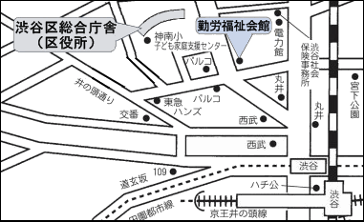
日 時：6/12(金)P.M:6:15～9:00
場 所：渋谷区 勤労福祉会館
山手線 渋谷駅 徒歩５分、公園通りパルコ前
Tel:03-3462-2511 〒150-0041渋谷区神南1-19-8

参加費：一般：3千円 （ 学生：千円 、
NGO/NPO事務局専従スタッフ：2千円）

発 題：「アフリカに虹色革命を！」
高瀬 国雄（財）国際開発センター 顧問

「ニームの木と共に」稲葉 真澄 NPO ニーム協会長

コメント：広瀬 輝夫 博士
連絡先：Tel & Fax
0422-26-9155

〒180-0004
武蔵野市吉祥寺本町
1－28－3－209
E-mail: 008gci@gmail.com


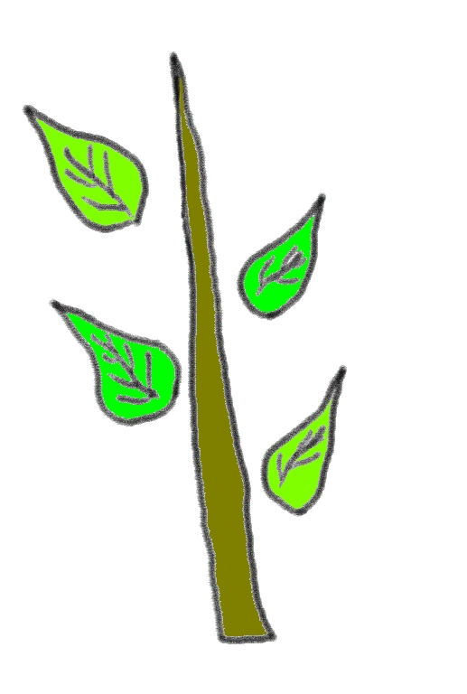

共 催：地球市民機構 ／ NPO法人 ニーム協会
協 賛： NPO法人 未来構想戦略フォーラム

予 告 :
☆ 第13回地球市民フォーラム 「多文化社会の共生を求めて」
7月8日（水）午後6：15 奥山真司、E・千秋、坂中英徳 氏 ほか

☆ 第14回地球市民フォーラム「今,国連と市民は何を協労できるか？」
８月２９日（土）PM:1:30～4:30 植木 安弘 国連報道官（ＤＰＩ）

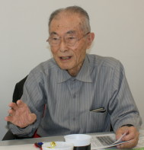
< 講 師 紹 介 >
高瀬 国雄 氏 （財） 国際センター開発理事・顧問
アフリカ日本協議会 理事
講師 略歴：
- 1949年京都大学農学部卒業。農学博士。農林省、アジア開発銀行
- （農村開発局長）、海外経済協力基金（調査開発部長）などを経て、
- 1986年から現職。アフリカとの関係は1966年,スーダンを皮切りに、17ヶ国（モロッコ,
チュニジア,ナイジェリア,ケニア,コートジボアール,タンザニア,マリ,エジプト,ジンバブエ,セネガル,トーゴ,ザイール,スーダン,モザンビーク,マラウイギニア,南ア）を300日間巡回。
・最近は「世界銀行・NGO懇談会」に、アフリカ日本協議会を代表して数回の会合に出席。
著 書：「日本・アジア・世界をめぐる農村開発の展望」「アフリカの食料安全保障を考える」

稲葉 眞澄 氏 NPO法人 日本ニーム協会 会長
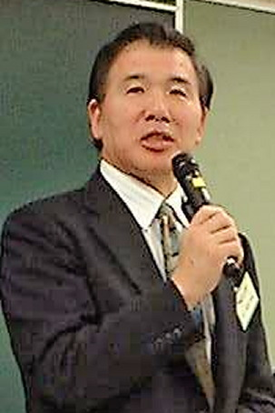 | 2001年NPO法人 日本ニーム協会を設立し、会長に就任。2004年からインドに国連工業開発機関（UNIDO）の支援の下、学校建設、井戸掘り、溜池造り、植林のプロジェクトをスタート。10年プロジェクトで現在進行中。2006年カンボジアに日本ニーム協会の支部を設立。国際教育支援ボランティア組織 サバジャパンクラブ代表師 藤本幸郁和尚の世界救済の精神に共鳴し、国際教育支援ボランティアの道を歩んできた。途上国に学校をつくりながら、同時に現地の経済支援、環境問題として植林の指導にあたってきた。一食食べたら一円寄付をする「一食一円運動」を続けている。師の「ボランティアで有名になるな！」「一生続けるボランティア」を実践。国際政治、国際教育、国際環境にNGOの立場から世界に発信。
ラオス人民民主共和国にて、ニームと出会う。

広瀬 輝夫 博士 元 ＮＹ医科大学教授,（社）日本医療経営学会 理事長
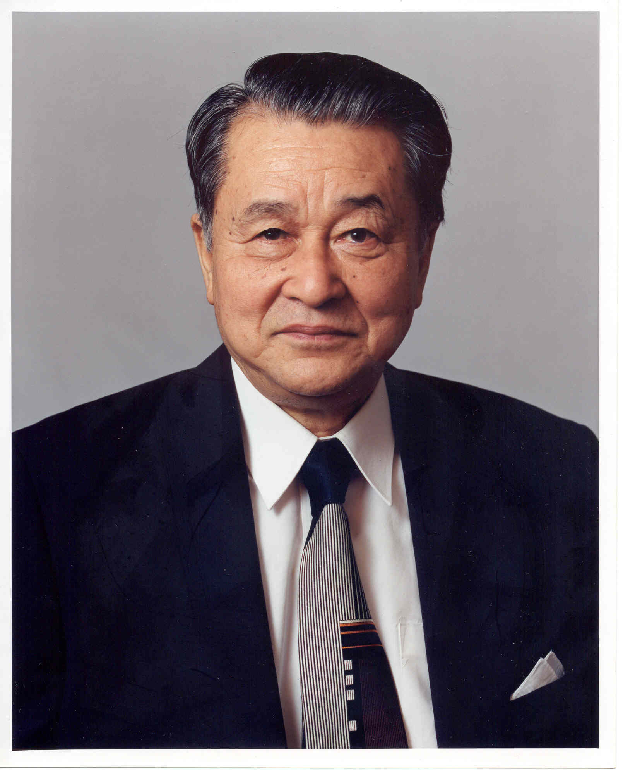 | 6.11（木）PM:1:30-5:00,日本大学会館（本部２Ｆ，大講堂）夏季医療経営セミナー「経済不況下の医療経営」主宰のため来日。83歳の高齢ながら、地球の隅々まで巡回。医療を通じての国際貢献の道を開拓、東・西医療の統合を目指して活躍中！ 世界に先駆け無血心臓バイパスを開発、数万人の命を救済、医師のノーベル賞,ゴールドメダル賞受賞。  ☆ 国家としては、先ず、総ての国民の心身を維持する責任があり、日本の国民医療介護皆保険は、世界唯一の優れたもので、経済不況に際しても、その改悪は避けるべきである。

＊＊＊＊＊＊＊ 第12回 地球市民フォーラム 参加申込書 ＊＊＊＊＊＊＊＊＊＊
氏名: 勤務先（会社,部署,役職）:
Tel&Fax: : 携帯:
e-mail: ご紹介者(媒体):

